Windows videot: <https://www.youtube.com/playlist?list=PLZw_fXxI6L51dB6hD03-MAX8cBc7FqR6l>

Contents

Jos Windows Server Backup ei löydy Server Managerista 1

Windows Server Backup 2

Virtuaalikiintolevyn luominen 3

Virtuaalikiintolevyn käyttöönottaminen 4

Raidien tekeminen 6

Varmuuskopioiden ottaminen työasemalla 6

Volume Shadow Copy 6

Oman Konsolin teko 7

# Jos Windows Server Backup ei löydy Server Managerista

2021 aikana löytyi bugi, jonka johdosta Server Backup ei löydy Server Managerin Tools-osiosta. Tämän saa korjattua sillä, että asentaa palvelimelle Network Load Balancing featuren.

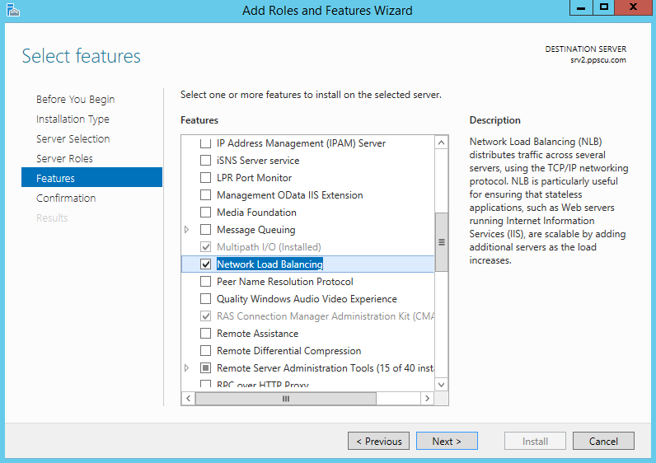

# Windows Server Backup

Asenna Windows Server Backup rooli Add roles and features kautta ja käynnistä se.

**Varmuuden vuoksi kannattaa asentaa myös Network Load Balancing feature.**

Ohjelmasta löytyy vaihtoehdot (oikeasta yläkulmasta) luoda varmuuskopio kerran (once) tai ajastetusti (schedule) sekä palautus (recovery).

Kun palautat tiedostoja voit toimia kuvan mukaisella tavalla.

Valitse ensin Recover… ja sitten voit valita minkä päivän varmuuskopiota käytät palauttaaksesi tiedostot.

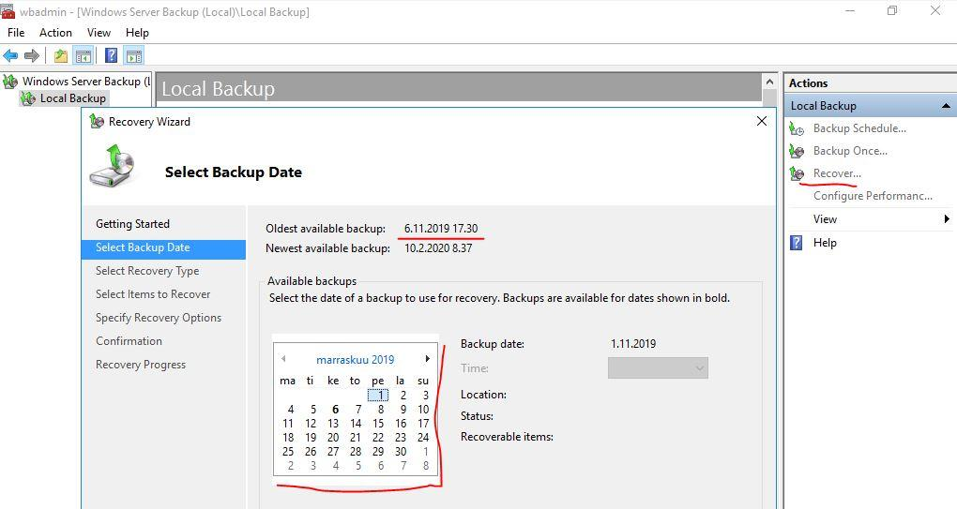

Seuraavassa ikkunassa voit valita tarkemmin mitä palautat.

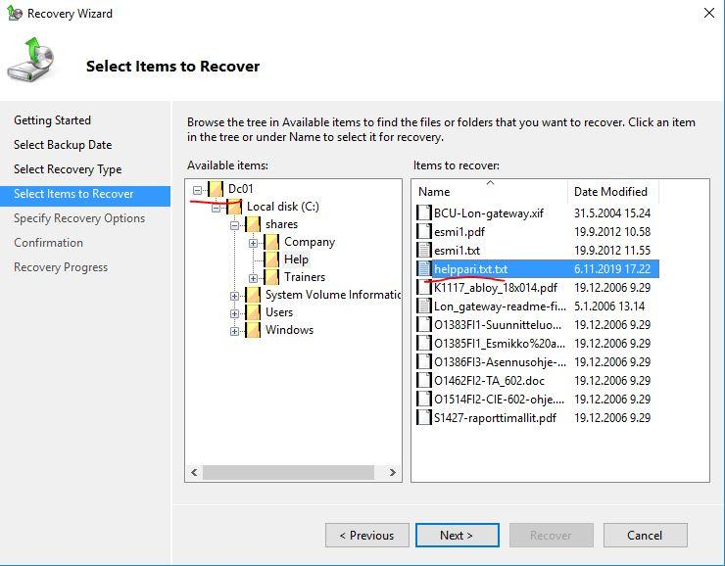

Seuraavissa ikkunoissa voit vielä valita palautatko palautettavan kohteen sen alkuperäiseen kohteeseen vai jonnekin muualle.

# Virtuaalikiintolevyn luominen

HUOM! Voit myös tehdä virtuaalikiintolevyjä VirtualBoxissa!

Virtuaalinen kiintolevy luodaan Hyper-V Managerin päänäkymästä. Virtuaalikoneen tulee olla sammutettuna.

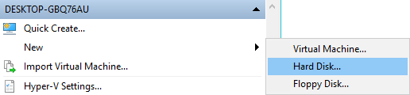

Seuraa velhoa ja luo virtuaalinen kiintolevy.

Liitä luotu kiintolevy koneeseen. **Kone johon liität kiintolevyn tulee olla sammutettuna!**

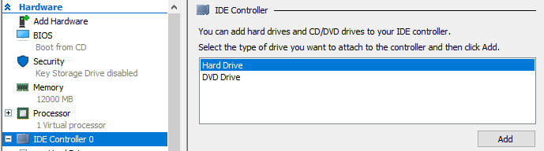

Paina Add ja Hardware -valikkoon ilmestyy Hard Drive.

Valitse Controlleri ja Location joka EI ole käytössä (in use). Tässä esimerkissä Location 0 oli käytössä joten valittiin Location 1.

Virtual Hard Disk kohdassa voit valita aiemmin luomasi virtuaalisen kiintolevyn tai luoda uuden.

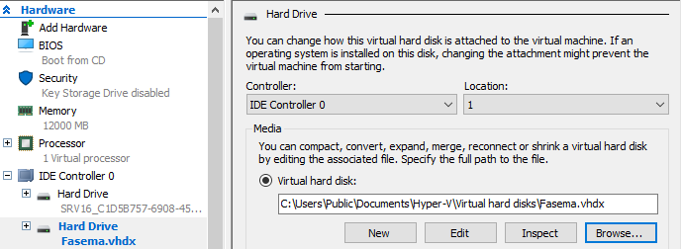

# Virtuaalikiintolevyn käyttöönottaminen

Kun olet luonut virtuaalikiintolevyn se täytyy ottaa käyttöön menemällä Disk Managementtiin. Kuvan mukainen ikkuna tulisi aueta kun avaat Disk Managementin. Se pyytää sinua ottamaan käyttöön luodun kiintolevyn. Tässä esimerkissä luotu levy on Disk 1 joka on kooltaan 5 GB.

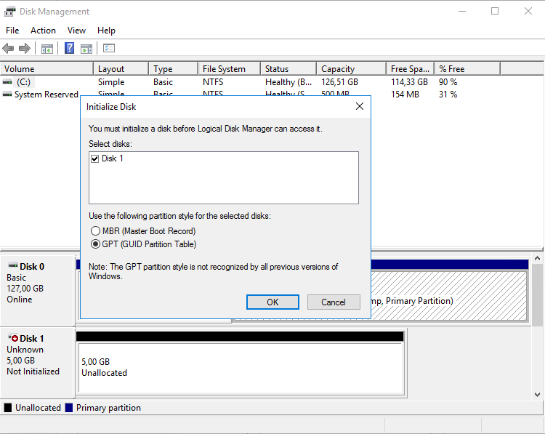

Valitse kumpaa osiointi tapaa haluat käyttää.

Tämän jälkeen tee kiintolevystä Simple Volume.

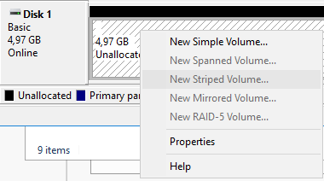

Seuraa velhoa ja anna asemakirjaimeksi esimerkiksi F:

Nyt aseman tulisi näkyä myös Resurssienhallinassa ja sitä pystyy käyttämään.

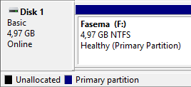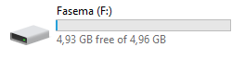

# Raidien tekeminen

Yllä olevia kohtia soveltamalla voit tehdä myös virtuaalikiintolevyistä RAID-kiintolevyjä.

1. Luo useampi virtuaalinen kiintolevy.
2. Liitä ne virtuaaliseen tietokoneeseen.
3. Luo haluamasi RAID konfiguraatio
   1. Spanned Volume avulla voit yhdistää ei-allokoitua tilaa useammalta levyltä luodaksesi yhden yhtenäisen tilan. Esim. Jos levyllä A ja B on kummallakin 10gb ei-allokoitua tilaa. Voit luoda niistä vaikkapa X: aseman jonka suuruus on 20gb.
   2. Striped Volume eli RAID 0 joka nopeuttaa levyjen toimintaa mutta ei lisää vikasietoisuutta.
   3. Mirrored Volume eli RAID 1 joka peilaa levyt ja lisää vikasietoisuutta.
   4. RAID-5 Volume joka tuo lisää vikasietoisuutta ja jonkin verran nopeutta (ei niin paljoa kuin RAID 0)

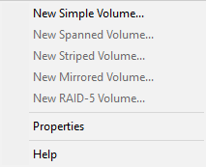

# Varmuuskopioiden ottaminen työasemalla

Käytä avuksi seuraavia ohjeita ja soittolistan videota:

<https://www.pcworld.com/article/2974385/how-to-use-windows-10s-file-history-backup-feature.html>

# Volume Shadow Copy

Eli VSS on toinen keino ottaa palvelimella varmuuskopioita. Siinä otetaan esimerkiksi C: aseman tärkeistä tiedoista varmuuskopio E: levylle. Jos jokin tiedosto poistetaan voidaan se palauttaa. VSS luo myös versiohistorian tiedostoista. Eli jos haluat palata jossakin tiedostossa viikon vanhaan versioon, se onnistuu.

Huomioi, että tätä varten palvelimella tulee olla vähintään kaksi eri kiintolevyä. Yksi (esim. C: asema) ja toinen kiintolevy, jonne varmuuskopiot tallennetaan.

VSS käyttöönottoon ja käyttöön löytyy täältä hyvät ohjeet:

**Käyttöönoton jälkeen muista painaa Create now painiketta, jotta VSS varmuuskopio luodaan!**

<https://helpcenter.itopia.com/en/articles/724296-configuring-volume-shadow-copies-vss-on-windows-server>

# Oman Konsolin teko

Voit tehdä oman konsolin mmc.exe työkalulla. Valitse Add/Remove Snap-in...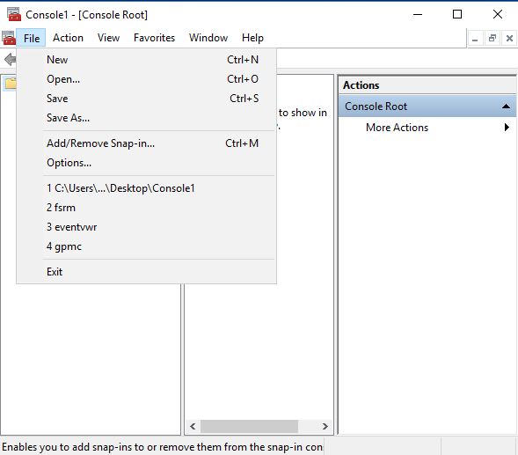

Valitse osat jota haluat käyttää.

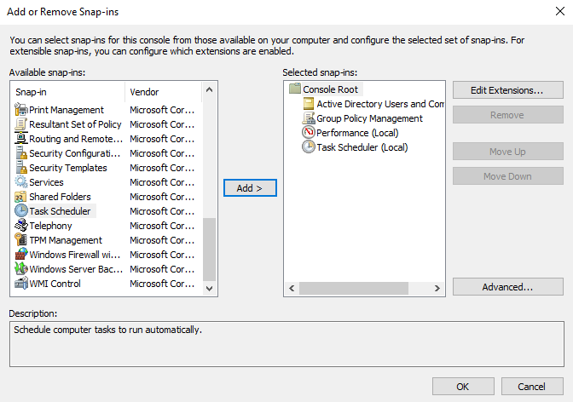

Tallenna luomasi konsoli esim. Työpöydälle.

